**\*\*\*项目**

**功能测试报告**

**XXXXX公司**

YYYY年MM月DD

目录

1. 概述 1

1.1. 编写目的 1

1.2. 定义 1

1.3. 参考资料 1

2. 测试执行情况 1

2.1. 测试进度 1

2.2. 测试环境 2

2.3. 测试方法 2

2.4. 测试版本 2

2.5. 测试范围 2

2.5.1. 全局通用 2

2.5.1.1. 页面分块 2

2.5.1.2. 列表的翻页 2

2.5.1.3. 会话过期 2

2.5.2. 业务逻辑、功能及展现测试 2

2.5.2.1. xx模块 2

2.5.3. 逻辑关系测试 3

2.5.4. 兼容性测试 3

3. 测试结论 3

3.1. 结论 3

3.2. 测试参与人员 3

# 

# 概述

## 编写目的

本测试报告为XXXX项目的测试报告，目的在于总结功能测试阶段的测试情况以及分析测试结果，描述系统是否符合项目需求。预期参考人员包括客户、测试人员、开发人员、项目管理者、其他质量管理人员。

## 定义

列出测试用例中所用到的专门术语的定义和缩写词的原意。

## 参考资料

《XXXX需求说明书》

《XXXX》

# 测试执行情况

## 测试进度

|  |  |  |  |  |
| --- | --- | --- | --- | --- |
| **测试阶段** | | **执行日期** | **天数** | **执行人** |
| 文档  准备 | 编写本项目测试计划 |  |  |  |
| 编写本项目测试功能点 |  |  |  |
| 执行 | 第一轮功能测试 |  |  |  |
| 第二轮功能测试 |  |  |  |
| 第三轮功能测试 |  |  |  |
| 上线测试 |  |  |  |
| 总结 | 编写测试报告 |  |  |  |
| 测试总结 |  |  |  |

表格2.1‑1测试进度

## 测试环境

|  |  |  |  |  |
| --- | --- | --- | --- | --- |
| 平台 | 访问地址 | 操作系统 | 硬件配置 | 软件配置 |
| 门户网站 |  |  |  |  |
| 管理平台 |  |  |  |  |
|  |  |  |  |  |

表格2.2‑1测试环境

## 测试方法

测试维度、测试工具等。

## 测试版本

V x.x.x.x

## 测试范围

### 全局通用

* + - 1. 页面分块
      2. 列表的翻页
      3. 会话过期

### 业务逻辑、功能及展现测试

* + - 1. xx模块

|  |  |  |  |  |
| --- | --- | --- | --- | --- |
| **编号** | **功能点** | **测试步骤** | **预期结果** | **测试结果** |
| 001 |  | 输入项 |  | 基本功能【√】  业务逻辑【√】  页面展现【√】 |
|  |  |  |  | 基本功能【×】  业务逻辑【×】  页面展现【×】 |
|  |  |  |  |  |
|  |  |  |  |  |

表格2.5.1‑1xx模块业务逻辑、功能及展现逻辑测试

### 逻辑关系测试

### 兼容性测试

网站兼容性测试主要用于测试网站能否在不同的浏览器中正常浏览和使用。需要兼容的浏览器有xx、xx、xx。

# 测试结论

## 结论

【 】产品测试通过，符合产品上线要求。

【 】产品测试有部分问题遗留，遗留问题不阻碍产品上线的正常运营，允许上线，遗留问题产品上线后解决。

【 】产品测试未通过，存在较为严重的bug与业务逻辑问题，不准予上线，待产品重新上线进行评估。

## 测试参与人员

|  |  |  |  |
| --- | --- | --- | --- |
| **公司** | **部门** | **测试结果** | **姓名** |
| XXXXX | 测试部 | √ |  |
| XXXXX | 产品部 | √ |  |
| XXXXX | 开发部 | √ |  |
| XXXXX | 业务方 | √ |  |

遗留问题列表：

|  |  |  |  |
| --- | --- | --- | --- |
| **序号** | **遗留问题描述** | **责任人** | **计划解决时间** |
|  |  |  |  |
|  |  |  |  |

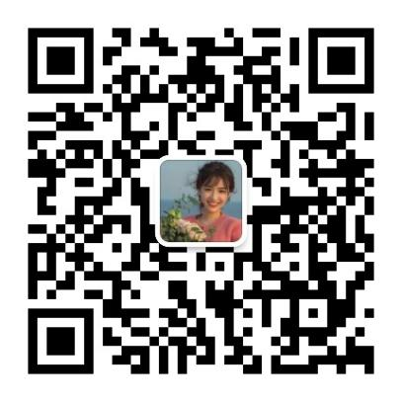

**扫描二维码，免费领取《400页800题软件测试面试宝典》，**

**更多测试干货也可随时咨询领取**